- Na risbah spodaj so narisani različni kvadri. Izberi kvader s stranicami 4 enote, 7 enot in 3 enote. Obkroži črko pod ustrezno risbo.

A B C D
- Matjaž se je domislil, da bi iz lesa naredili okvir za pesek. V mreži je prikazana risba predmeta v pravokotni projekciji in pod njo primeri izdelkov v izometrični projekciji.

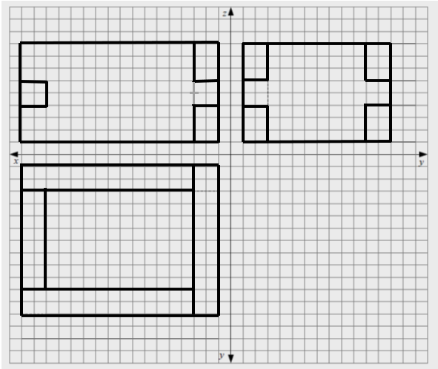

Katera risba v izometrični projekciji natančno ustreza risbi v pravokotni projekciji? Obkroži črko pod risbo izdelka.
4. Na risbi je narisan tloris telesa.
a) Katero telo je narisano? Obkroži črko pred pravilnim odgovorom.
A Kvader. B Piramida. C Valj. D Kocka.
b) Katere vrste črt so na risbi?

Obkroži črko pred pravilnim odgovorom.

A Debela – polna črta, tanka – polna črta, prostoročna črta.
B Tanka – polna črta, prekinjena črta, debela – polna črta.
C Debela – polna črta, tanka – polna črta, tanka črta – pika črta.
D Prekinjena črta, tanka – polna črta, debela – polna črta.
5. Mojca je risala domačo hišo v pravokotni in v izometrični projekciji, risb pa ni dokončala.
a) Dokončaj Mojčini risbi v pravokotni in v izometrični projekciji, ki vsebuje nevidni rob.
b) Pod kakšnim kotom sta v izometrični projekciji osi x in y glede na vodoravnico? Odgovor zapiši na črto.
______________________

6. Na fotografijah je prenosni računalnik v vseh treh pogledih pravokotne projekcije. Slika 1 prikazuje pravokotni pogled od spredaj.
a) V okvirčke nad fotografijami vpiši imena projekcij pravokotne projekcije prenosnega računalnika. Katere poglede prikazujejo naris, tloris in stranski ris? S črto poveži projekcije v levem stolpcu z ustreznimi pogledi v desnem stolpcu.
Naris. Pravokotni pogled od zgoraj.
Tloris. Pravokotni pogled od spredaj.
Stranski ris. Pravokotni pogled s strani.
7. Spodaj je prikazana risba v pravokotni projekciji in primeri izdelkov, narisanih v izometrični projekciji. Primerjaj risbe izdelkov s pravokotno projekcijo.

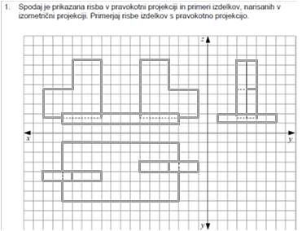
Obkroži črko pod risbo izdelka, ki ustreza pravokotni projekciji.

8. Na risbi je miza, narisana v pravokotni projekciji na tri ravnine.

Kako imenujemo projekcijo, označeno s številko 3? Obkroži črko pred pravilnim odgovorom.

A Tloris.
B Stranski ris.
C Naris.
D Glavni ris.

9. Na risbi zgoraj je stojalo za poper, sol in zobotrebce narisano v pravokotni projekciji.
a) Nariši manjkajočo projekcijo, ki vsebuje tudi nevidne robove.

